Практична робота №2
ПРИЛАДИ, ЯК ІНСТРУМЕНТ ДЛЯ КОНТРОЛЮ ТА НАГЛЯДУ. ВИЗНАЧЕННЯ КИСЛОТНОСТІ Й ЛУЖНОСТІ ВОДИ

Завдання: Ознайомитися з роботою рН-метрів та їх обслуговуванням.

Вимірювання рН
Показник pH – це ступінь кислотності або лужності досліджуваної речовини. Рівень рН є важливим параметром при оцінці хімічних характеристик досліджуваного зразка (такого як водний розчин, емульсія, суспензія, порошок, напів тверді речовини тощо).
Існує кілька методів для вимірювання pH, які використовуються в залежності від конкретних умов та потреб дослідження.

Методи визначення рівню рН:
- Електродний метод: це один з найбільш поширених методів. Вимірювання проводиться за допомогою pH-електрода, який містить спеціальний датчик, що генерує електричний сигнал, пропорційний концентрації іонів водню у розчині. Електродні рН-метри поділяються на побутові (кишенькові) та більш точні лабораторні відповідники. Основною вимогою для правильної роботи сучасних рН-метрів є регулярне промивання електроду та калібрування пристрою за допомогою буферних розчинів. Незалежно від марки пристрою, рекомендовано здійснювати калібрування рН-електроду щоразу перед використанням, а його промивання – щоразу після використання. Промивання електроду можна здійснювати за допомогою дистильованої води або спеціального очисного розчину.
- Колориметричний метод: цей метод базується на зміні кольору реагенту в залежності від pH середовища. Зазвичай використовуються спеціальні індикатори, які змінюють колір відповідно до кислотності розчину. Даний метод не є надто точним, проте вартість індикаторних смужок є значно нижчою, ніж окремих електронних вимірювачів.
- Потенціометричний метод: цей метод вимірювання полягає у вимірі потенціалу на pH-електроді за відсутності струму. Чим нижче pH, тим більше позитивний потенціал у порівнянні зі стандартною сірчаною електродою.
- Фотометричний метод: цей метод використовується для вимірювання pH шляхом визначення інтенсивності світла, яке проходить через розчин. Зміна pH може впливати на пропускання світла через розчин, що дозволяє вимірювати pH.
Кожен з цих методів має свої переваги і недоліки, і вибір методу залежить від конкретних умов дослідження та вимог до точності і швидкості вимірювань.
Вимірювання pH дозволяє контролювати і оптимізувати різноманітні процеси, починаючи від виробництва харчових продуктів і закінчуючи обробкою води. Вимірювання pH здійснюється на підприємствах, що знаходяться під метрологічним наглядом або ж просто володіють сертифікованою лабораторією.

рН-метр EZODO призначений для вимірювання рівня кислотності водних розчинів.
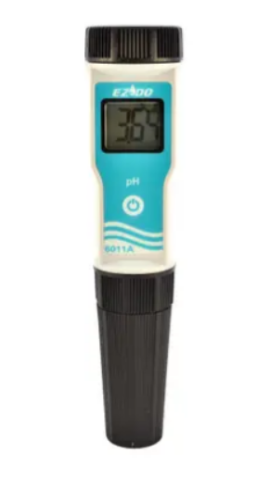
Галузі застосування pH-метра: гідропоніка, системи водопідготовки й очистки води, нагрівальні котли, наукові лабораторії, екологія, харчова промисловість тощо.
Combo — це портативний вимірювач pH, EC(провідність)/TDS (Загальна кількість розчинених твердих речовин) і температури.
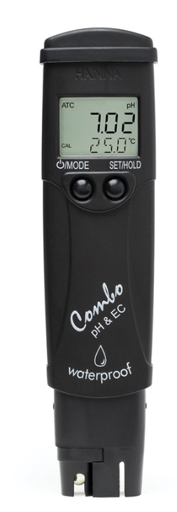
Визначення - pH: Кислотність або лужність розчину визначається pH. Він показує, скільки іонів водню (H⁺) присутні в розчині, тоді як загальна кількість неорганічних і органічних сполук, розчинених у розчині, вимірюється TDS. Загальна кількість усіх розчинених твердих речовин, включаючи мінерали, солі, метали та інші речовини, представлена цією кількістю.
Одиниці вимірювання pH: для вимірювання pH використовується логарифмічна шкала від 0 до 14. Рівень рН 7 вважається нейтральним, тоді як значення нижче 7 вказують на кислотність, а вище 7 — на лужність. TDS, який вимірює кількість розчинених твердих речовин у воді, зазвичай виражається в частках на мільйон (ppm) або міліграмах на літр (мг/л).
Надана інформація – рН: значення рН вказує нам, кислим чи лужним є розчин. Він служить вимірювачем кількості іонів водню, присутніх у розчині, і може бути використаний для оцінки того, наскільки корозійною чи ефективною є певна хімічна реакція. TDS пропонує детальну інформацію про загальну кількість розчинених твердих речовин у воді. Він складається з металів, солей, мінералів, різних біологічних і неорганічних речовин. На присутність у воді забруднюючих речовин або природних мінералів може вказувати високий рівень TDS.
Застосування. У багатьох різних контекстах, включаючи очищення води, сільське господарство, моніторинг навколишнього середовища та промислову діяльність, pH має вирішальне значення. Він впливає на зростання сільського господарства, здоров’я водних екосистем, смак і чистоту питної води та ефективність хімічних реакцій. TDS використовується для оцінки якості води, особливо наявності розчинених речовин. Це стосується аналізу питної води, придатності зрошення, промислових операцій і обслуговування обладнання, що контактує з водою.
Значення pH і TDS
TDS (Загальна кількість розчинених твердих речовин) і pH є важливими факторами, які розкривають деякі деталі про природу та властивості розчину, особливо води. Нижче наведено деякі з помітних значень:
pH
Вплив на навколишнє середовище: на здоров’я та життєздатність водних екосистем сильно впливає pH. Численні водні істоти мають особливі вимоги до pH, щоб вижити, і значні відхилення від ідеального діапазону pH можуть призвести до їх травм або навіть смерті.
Якість питної води: рН води впливає на смак, корозійну активність та ефективність процедур дезінфекції. Вода з неправильним рН може мати неприємний смак, пошкоджувати труби та знижувати ефективність хімікатів для очищення води.
Застосування в промисловості: різні промислові процеси залежать від регулювання рН. Наприклад, у сільському господарстві pH ґрунту впливає на доступність поживних речовин для рослин. Управління рН має важливе значення для оптимальної швидкості реакції в хімічному виробництві та очищенні стічних вод, а також для запобігання корозії або вивільненню небезпечних сполук.
TDS
Оцінка якості води (TDS) — це показник, який використовується для визначення кількості неорганічних і органічних речовин, розчинених у воді. Це дає загальну картину якості води. На присутність у воді мінералів, солей, важких металів або інших забруднюючих речовин може вказувати високий рівень TDS.
Безпека питної води. Високий рівень TDS може вплинути на смак, запах і чистоту питної води. Крім того, це може бути ознакою небезпечних токсинів, які можуть бути небезпечними для вашого здоров’я.
Вплив на промислові процеси. Промислове обладнання, включно з котлами, градирнями та трубами, чутливе до накипу та забруднення, спричинених водою з високим рівнем TDS. Це може призвести до проблем з роботою, підвищення витрат на обслуговування та зниження ефективності обладнання.
Кондуктометр (ЕС-метр) — це прилад для вимірювання електропровідності води, розчинів та речовин.

pH-метр портативний Р-203
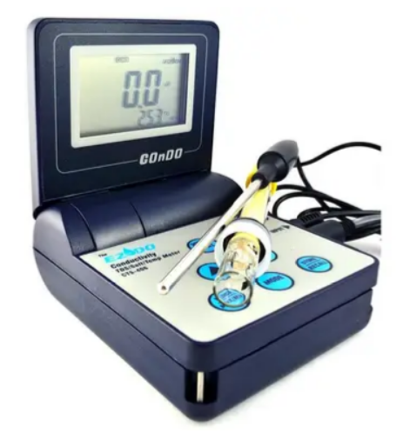
Вологостійкий pH-метр EZODO PP-203 — це професійний вимірювальний прилад обладнаний високоточним, швидким електродом (вимірює в кілька разів швидше) заповненим гелеподібним розчином KCl з електродом порівняння з AgCl типу PY41 (до 80 °C) зі стандартним роз'ємом BNC і термодатчиком для точніших вимірювань за різних температур. РН метр EZODO PP-203 може працювати або від Крони 9 В, або від мережі через адаптер (не входить до комплекту).

Всі ці пристрої об’єднує те, що потрібно відкалібрувати за допомогою калібровочних розчинів, що йдуть в комплекті, або стандарт титрів для рН метрії. Є шість типів стандарт-титрів для приготування робочих еталонів рН 2-го розряду (в залежності від значення рН: 1,65; 3,56; 4,01; 6,86; 9,18 і 12,43 при 25⁰ С), призначених для отримання буферних розчинів – робочих еталонів рН.

Стандарт-титр калій тетраоксидалат 0.1 N (ТИП 1, pH-1,68)

Стандарт-титр калій винний кислий 0.1 N (ТИП 2, pH-3,56)

Стандарт-титр калій фталевокислий кислий 0.1 N (ТИП 3, pH-4,01)

Стандарт-титр фосфати (ТИП 4, pH-6,86)

Стандарт-титр тетраборат натрію (ТИП 5, pH-9,18)

Стандарт-титр оксиду кальцію (ТИП 6, pH-12,45)

Спільне для приготування буферних розчинів те, що перед приготуванням знімається етикетко та промивається колба зовні дистильованою водою. Далі беруть колбу ємністю 1000 мл та лійку в яку поміщають бойок. Далі обережно розбивають ампулу обережно з обох боків. Вміст ампули промивають дистильованою водою до розчинення реактиву. Об’єм колби доводять до мітки. Строк зберігання 2-3 місяці.
Кислотність природних вод залежить у основному від концентрації розчиненого диоксиду карбону та вмісту гумінових та інших слабких органічних кислот. У забруднених водах може міститися велика кількість вільних кислот або їхніх солей за рахунок скидання промислових стічних вод. Загальна кислотність характеризується концентрацією іонів гідрогену Н ⁺ , визначення якої ґрунтується на титруванні проби води розчином NaOH до певних значень рН, які фіксують за допомогою кольорових індикаторів (метод нейтралізації), або рН - метрично зі скляним електродом. У основі визначення лежить реакція нейтралізації:
H⁺ + OH⁻ = H₂O
Загальна кислотність визначається кількістю гідроксиду натрію, яка необхідна для повної нейтралізації 1 дм ³ досліджуваної води (ммоль/л).
Під лужністю природних або очищених вод розуміють спроможність деяких їхніх компонентів зв’язувати еквівалентну кількість сильних кислот. Лужність обумовлена наявністю у воді гідроксид-іонів і аніонів слабких кислот (карбонатів, гідрокарбонатів, силікатів, боратів, сульфітів, гідросульфітів, сульфідів, гідросульфідів, аніонів гумінових кислот, фосфатів). Зазвичай загальна лужність визначається тільки аніонами OH⁻ , HCO₃⁻, CO₃ ²⁻ (через незначну концентрацію останніх іонів). Аніони, гідролізуючись, утворюють гідроксильні іони OH⁻:
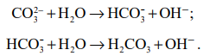
Головним джерелом гідрокарбонатних і карбонатних іонів у поверхневих водах є процеси хімічного вивітрювання і розчинення карбонатних порід вапняків, мергелів, доломітів. Значна кількість гідрокарбонатів надходить з атмосферними опадами й грунтовими водами. Карбонатні й гідрокарбонатні іони потрапляють у водойми зі стічними водами підприємств хімічної, силікатної, содової та інших галузей промисловості. У річкових водах вміст гідрокарбонатних і карбонатних іонів коливається від 30 до 400 мг/дм³ . У підземних водах їх вміст помітно зростає – 150…900 мг/дм 3 . Загальна лужність визначається кількістю сильної кислоти, необхідної для повної нейтралізації 1 дм³ води (ммоль/л) до рН=4,4. В основі визначення лежать такі реакції:
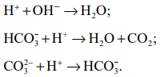
Лужність більшості природних вод визначається тільки гідрокарбонатами кальцію і магнію, рН цих вод не перевищує 8,3.
Ці уявлення засновані на тому, що в природних водах, у яких існує вуглекислотна рівновага
рН залежить від співвідношення форм вугільної кислоти. При рН <4,4 у воді аналітично визначається тільки вільна вугільна кислота. При рН 4,4-8,6 у воді в рівноважному стані знаходяться вільна вугільна кислота й гідрокарбонати. При рН 8,6-12 у воді присутні гідрокарбонати й карбонати. При рН >12 карбонат-іони стають переважаючою формою.
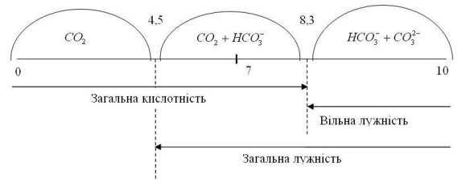
Кислотність і лужність води визначають методом нейтралізації з використанням кольорових індикаторів. При визначенні кислотності пробу води титрують розчином NaOH з індикатором фенолфталеїном (титрування завершують у лужному середовищі при значенні рН=8,6; інтервал зміни забарвлення фенолфталеїна рН=8,2-10). При визначенні лужності пробу води титрують розчином HCl з індикатором метилоранжем (титрування завершують у кислому середовищі при рН=4,4; інтервал зміни забарвлення метилоранжу рН = 3,1-4,4).
Лужність не входить до числа жорстко обмежених за своїм значенням показників якості води, однак ДержСанПіН України рекомендує так звані показники фізіологічної повноцінності складу води, до яких входить і загальна лужність 0,5- 6,5 мг-екв/дм³ .
Лужність води – важливий показник при проведенні багатьох процесів очистки води, особливо при обробці її коагулянтами, пом’якшенні.
Завдання: 1. Знайти методику визначення загальної кислотності води.
2. Знайти методику визначення лужності води.
Контрольні питання
1. Вмістом яких сполук зумовлена лужність (кислотність) води?
2. Що характеризує загальна лужність (кислотність) води?
3. Що характеризує вільна лужність (кислотність) води?
4. Який метод аналізу використовують при визначенні лужності (кислотності) води?
5. Яким розчином промивають електроди?
6. Якою шкалою користуються при визначені рН?

